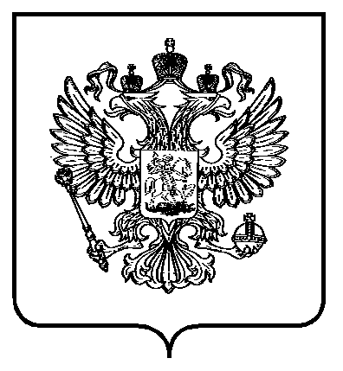
ФЕДЕРАЛЬНАЯ СЛУЖБА
ПО ЭКОЛОГИЧЕСКОМУ, ТЕХНОЛОГИЧЕСКОМУ И АТОМНОМУ НАДЗОРУ
(РОСТЕХНАДЗОР)

ПРИКАЗ

16 октября 2017 г. |  | № | 431
 | Москва

О наделении руководителей территориальных органов Ростехнадзора полномочиями по направлению запросов в кредитные организации, налоговые органы Российской Федерации и органы, осуществляющие государственную регистрацию прав на недвижимое имущество и сделок
с ним, при осуществлении проверок в целях противодействия коррупции
В соответствии с пунктом 13 Указа Президента Российской Федерации
от 2 апреля 2013 года № 309 «О мерах по реализации отдельных положений федерального закона «О противодействии коррупции» и на основании подпункта «а» пункта 6 Указа Президента Российской Федерации
от 19 сентября 2017 года № 431 «О внесении изменений в некоторые акты Президента Российской Федерации в целях усиления контроля за соблюдением законодательства о противодействии коррупции» приказываю:
Установить, что руководители территориальных органов Федеральной службы по экологическому, технологическому и атомному надзору имеют право направлять запросы в кредитные организации, налоговые органы Российской Федерации и органы, осуществляющие государственную регистрацию прав на недвижимое имущество и сделок
с ним, при осуществлении проверок в целях противодействия коррупции.

Руководитель А.В. Алёшин

